Odchylky – úlohy - řešení

- Nechť je dána krychle ABCDEFGH o hraně délky a. Označme po řadě K, L, M a N středy jejích hran AE, EH, CG a GH. Vypočtěte odchylku přímek KL a MN.

Řešení: Zadané přímky jsou různoběžné, protínají se v bodě P na přímce DH. Trojúhelník LNP je rovnostranný, hledaná odchylka je 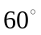.

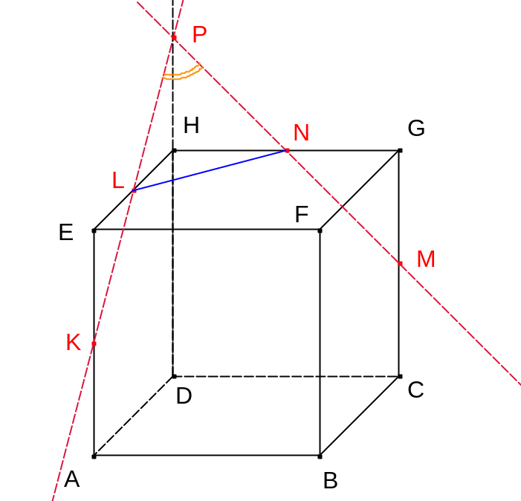

- Nechť je dán pravidelný trojboký hranol ABCA´B´C´ o podstavné hraně délky 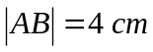 a výšce 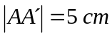. Vypočtěte odchylku přímek AC´ a A´B.

Řešení: Přímku A´B posuneme o vektor A´C´. Hledanou odchylku vypočteme z rovnoramenného trojúhelníku AC´D. Pro jeho rozměry platí 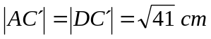a 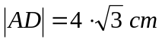, výsledek je 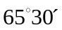.

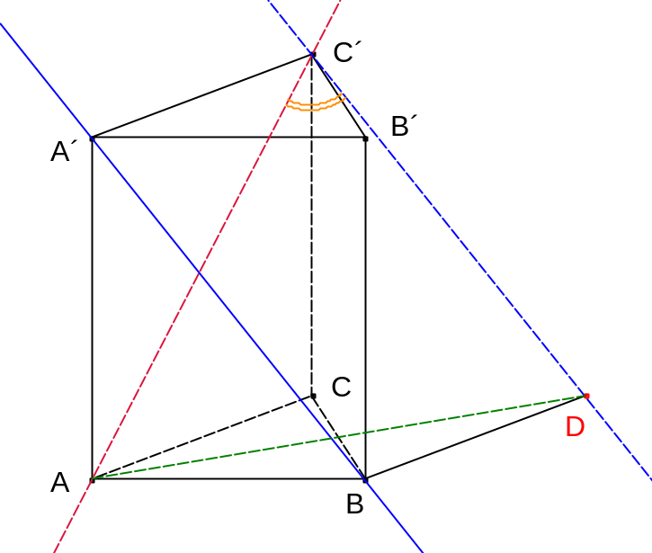

- Nechť je dán pravidelný šestiboký jehlan ABCDEFV o podstavné hraně délky a 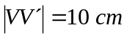. Označme K střed hrany AV. Vypočtěte odchylku přímky CK od roviny ABC.

Řešení: Kolmým průmětem bodu K do roviny podstavy je bod K´, přičemž platí 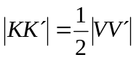. Délku úsečky CK´ vypočteme z trojúhelníku CV´K´ užitím kosinové věty. Hledanou odchylku pak zjistíme z pravoúhlého trojúhelníku CK´K. Vychází 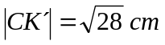, výsledek je 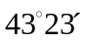.

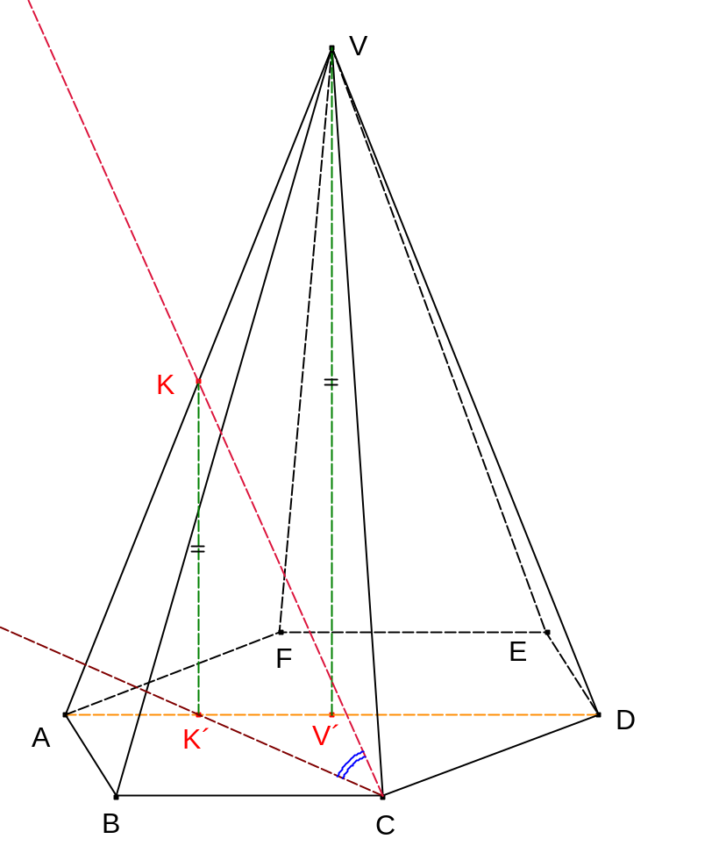

- Vypočtěte odchylku rovin dvou sousedních stěn v pravidelném osmistěnu ABCDEF o hraně délky a.

Řešení: Trojúhelník ES´F je rovnoramenný o rozměrech 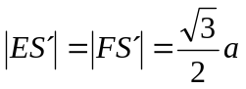, 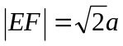. Úhel ES´F je tupý, hledanou odchylku zjistíme dopočtem do . Vychází pro ni 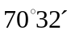. Povšimněte si, že stejnou odchylku mají sousední stěny v pravidelném čtyřstěnu (viz výpočet dříve).

